**V ENCUENTRO DE COROS UNIVERSITARIOS SÉNIOR**

**VIGO, AÑO 2021**

Las Asociaciones de Alumnos Universitarios de los PUM (Programas Universitarios de Mayores), apoyadas y representadas a nivel nacional por CAUMAS (Confederación Estatal de Asociaciones y Federaciones de Alumnos de los PUM), tienen entre sus objetivos, además de atender y defender los derechos de los alumnos universitarios mayores, completar la formación académica que oferta la Universidad a las personas mayores y realizar las actividades que este colectivo solicita y que la Universidad no puede atender. Entre esas actividades está la implicación en la formación y promoción de los ***coros universitarios sénior,*** integrados por alumnos y profesores del PUM.

La propuesta de la formación de coros universitarios sénior ha sido un gran éxito, la mayoría de las universidades donde se desarrolla el PUM, cuentan con coros de mayores. Para aprovechar este enorme caudal de participación, desde el año 2016 se están organizando encuentros entre estos coros, donde los componentes comparten experiencias, disfrutan de la relación entre alumnos universitarios mayores, intercambian información sobre métodos de trabajo, nuevas capacidades y proyectos; además conocen otras universidades, sus ciudades y lugares de interés.

El “I Encuentro de Coros Universitarios” se celebró en Asturias, gracias a la iniciativa de la Asociación de Alumnos de la Universidad de Oviedo, el siguiente año, tomó el relevo la Asociación de la Aulas de la Experiencia Bizkaia, de la Universidad de Bilbao, donde se celebró el “II Encuentro”, en las sedes de Bilbao y Donostia. El “III Encuentro” fue organizado por la Asociaciones de Castilla y León, con la colaboración de las Asociaciones de Alumnos de la Universidad de la Experiencia de la Universidad de Burgos y de la Universidad Pontificia de Salamanca de Valladolid, en sus sedes de Palencia y Valladolid. El “IV Encuentro Coros Senior Universitarios”, organizado por el Coro ADAYEUS de la Asociación de Alumnos y Exalumnos de la Universidad Sénior de A Coruña y el Coro de la Universidad Sénior de Ferrol; se celebró en A Coruña y Ferrol.

**PARTICIPANTES**

* **Año 2016**, Oviedo. ***- I Encuentro***, participan los coros de: Oviedo (*Coro de la Asociación PUMUO de la Universidad de Oviedo)*, A Coruña (*Coro ADAYEUS de la UDC)*, Burgos (*Coro de la Universidad de la Experiencia*), Ferrol (*Coro Universitario Sénior del Campus de Ferrol de la UDC),* Bilbao (*Coro de las Aulas de la Experiencia de Bizkaia),* Palencia (*Coro de la Experiencia de Palencia).*
* **Año 2017**, Bilbao. – ***II Encuentro***, participan los coros de: Bilbao (*Coro de las Aulas de la Experiencia de Bizkaia),* A Coruña (*Coro ADAYEUS de la UDC)*, Burgos (*Coro de la Universidad de la Experiencia*), Ferrol (*Coro Universitario Sénior del Campus de Ferrol de la UDC*), Oviedo (*Coro de la Asociación PUMUO de la Universidad de Oviedo)*, Valladolid, (*Coro de la Experiencia de Valladolid, de la UPS)*.
* **Año 2018**, Castilla y León– ***III Encuentro***, (sedes de Valladolid, Burgos y Palencia), participan los coros de: Valladolid, (*Coro de la Experiencia de Valladolid, de la UPS)*, Palencia, (*Coro de la Experiencia de Palencia),* Burgos (*Coro de la Universidad de la Experiencia*), A Coruña (*Coro ADAYEUS de la UDC),* Bilbao (*Coro de las Aulas de la Experiencia de Bizkaia),* Madrid (*Coro Sénior de la* *Universidad Complutense de Madrid)*, Oviedo, (*Coro de la Asociación PUMUO de la Universidad de Oviedo),* Ferrol (*Coro Universitario Sénior del Campus de Ferrol de la UDC*).

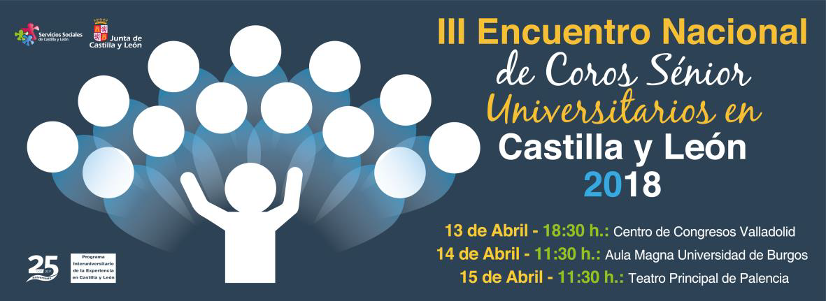

* **Año 2019**, A Coruña y Ferrol. – ***IV Encuentro***, participan los coros de: A Coruña (*Coro ADAYEUS de la UDC),* Ferrol (*Coro Universitario Sénior del Campus de Ferrol de la UDC*), Vigo, *(Coro Aula Aberta de la Universidad de Vigo),* Valladolid, (*Coro de la Experiencia de Valladolid, de la UPS)*, Palencia, (*Coro de la Experiencia de Palencia),* Burgos (*Coro de la Universidad de la Experiencia*), Oviedo, (*Coro de la Asociación PUMUO de la Universidad de Oviedo),* Bilbao (*Coro de las Aulas de la Experiencia de Bizkaia).*

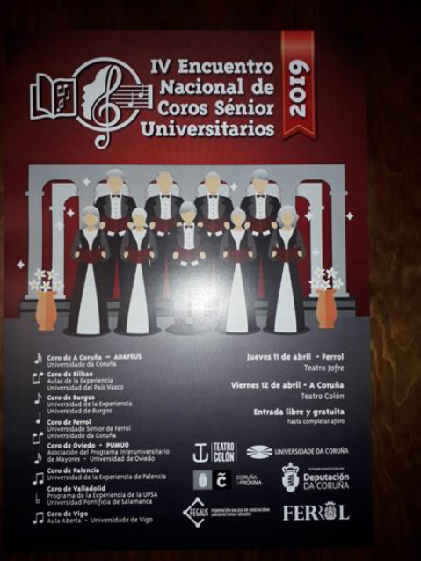

La organización del ***V Encuentro de Coros Universitarios Sénior 2020-21***, correrá a cargo de la Asociación *Aulas de Formación Aberta*, del PUM de la Universidad de Vigo, campus de Vigo con la colaboración de CAUMAS.

* **Se celebrará en el año 2021**
* Actuarán, 10 coros universitarios sénior españoles y un coro invitado de la Universidade da Terceira Idade de Guimaräes, Portugal.
* **El primer día, en horario de tarde, cada coro interpretará tres obras musicales. A continuación, se disfrutará de un coctel de bienvenida.**
* **El segundo día, cada coro interpretará tres obras distintas a las realizadas el día anterior. Al finalizar las actuaciones habrá una comida de confraternización y de despedida.**

**ORGANIZACIÓN**

El orden de participación de cada coro será en función del orden de inscripción.

* Cada uno de los coros participará con 3 canciones por coro y día (no podrán repetir las canciones y no excederán los 3’ por canción).
* Las partituras de las obras que se vayan a interpretar deberán ser remitidas a la organización, con un plazo mínimo de un mes, antes de la celebración del encuentro.
* Los coros participantes no podrán incluir canciones que ya hayan sido elegidas por otro coro, por lo que se respetará la preferencia del coro que primero haya registrado su inscripción, debiendo cambiar el resto su repertorio.
* Al finalizar todas las actuaciones, será interpretado el himno universitario “Gaudeamus Igitur” (se enviará partitura).

**TODAS LAS ACTUACIONES SERÁN GRABADAS Y RETRANSMITIDAS EN DIRECTO**

**LOS VIDEOS QUEDARÁN PUBLICADOS EN CANAL SENIOR**

**DOCUMENTACIÓN**

Se remitirá a la Organización del V Encuentro la siguiente documentación:

* Nombre, Universidad y nº de participantes del coro
* Curriculum o historial resumido del Coro, c/fotografía
* Curriculum resumido del Director/a del Coro, c/fotografía
* Partituras de las obras elegidas para interpretar.
* Necesidad de piano en el escenario y/o cualquier otra particularidad

**DIRECCIÓN DE CORREO PARA TODAS LAS COMUNICACIONES E INFORMACIONES**

[quintoencuentrodecoros@yahoo.com](mailto:quintoencuentrodecoros@yahoo.com)